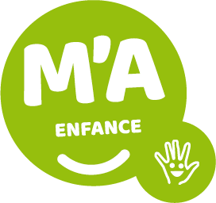

|  |  |  |
| --- | --- | --- |
|  | Matin | Après-midi |
| Mercredi  07 mai 2025 | Échange avec les enfants danse et chanson  Répétition film  Petit temps libre | Fabrication jeu (domino, puzzle, tetris, labyrinthe)  Création jeu chamboule tout |
| Mercredi  14 mai 2025 | Échange avec les enfants danse et chanson  Répétition film  Peinture jeu chamboule tout | Fabrication jeu (domino, puzzle, tetris, labyrinthe)  Jeu Carré magique |
| Mercredi  21 mai 2025 | Échange avec les enfants danse et chanson  Répétition film  Décoration jeu chamboule tout | Fabrication jeu (domino, puzzle, tetris, labyrinthe)  Jeu tetris |
| Mercredi  28 mai 2025 | Échange avec les enfants danse et chanson  Olympiade maternelle | Fabrication jeu (domino, puzzle, tetris, labyrinthe)  Test des jeus créés / création dé géant |
| Mercredi  04 juin 2025 | Échange avec les enfants danse et chanson  Répétition film | Fabrication jeu (domino, puzzle, tetris, labyrinthe) |
| Mercredi  11 juin 2025 | Échange avec les enfants danse et chanson  Finition activité du cycle | Jeu de société |
| Mercredi  18 juin 2025 | Échange avec les enfants danse et chanson  Répétition générale dans la salle | Jeu divers et temps libre |
| Mercredi  25 juin 2025 | Échange avec les enfants danse et chanson  Répétition film | Temps libre et préparation spectacle |

Du mercredi 14 mai au mercredi 18 juin, un atelier danse est proposé avec un nombre limité de places sur inscription et en supplément.

**Planning Cycle 5 Thématique «Pop GAME»**

**Du Mercredi 7 mai au mercredi 25 juin 2025**

**ALSH La Roche Blanche**  
Groupe Scolaire Jules Ferry - Rue des Peyrouse - 63670 La Roche Blanche

**Téléphone :** 07 54 36 09 60 **| Mail :** alsh.lrb@mond-arverne.fr

**ALSH La Roche Blanche**

**« Les Lapinous»**

***Enfants de 4 à 6 ans***

avec Maria et Aurélie